RANCANGAN PEMBUATAN TEMPAT KHUSUS UNTUK PART ENGINE LYCOMING O-360 SEBAGAI SARANA PENUNJANG PRAKTEK OVERHAUL DI POLITEKNIK PENERBANGAN SURABAYA

Muhammad Abdan Rafi¹, Tony Wahyu Adyanto¹
¹⁾ Politeknik Penerbangan Surabaya
Jl. Jemur Andayani I/73, Surabaya 60236
Email : abdanrafi4298@gmail.com

Abstrak
Engine Lycoming O-360 merupakan salah satu dari sekian banyak Engine yang digunakan sebagai sarana dalam pembelajaran praktek taruna di Hangar Politeknik Penerbangan Surabaya, dimana dalam proses pembelajaran tersebut yaitu proses Overhaul Engine atau bongkar pasang Engine yaitu adalah melepas Engine beserta seluruh komponennya. Setelah dilepas maka akan diletakkan di tempat atau wadah yang akan dibuat nantinya. Rancangan bangun wadah khusus untuk komponen Engine Lycoming O-360 ini dibuat untuk memudahkan taruna dalam proses pembelajaran praktek Engine Overhaul pada pembelajaran praktek taruna. Ide pembuatan wadah khusus untuk komponen Engine Lycoming O-360 sendiri muncul setelah melihat secara langsung kondisi di Hangar Politeknik Penerbangan Surabaya, dimana saat Overhaul Engine Lycoming O-360 komponen yang dilepas hanya diletakkan pada sebuah wadah kayu seadanya. Dalam proses pembuatanya sendiri akan mempertimbangkan dengan berat Engine beserta komponennya dengan menggunakan bahan pilihan yang kuat sehingga rancangan bangun wadah khusus untuk komponen Engine Lycoming O-360 akan dibuat nantinya agar tidak goyah dan dapat berfungsi secara maksimal untuk tempat peletakan atau penyimpanan part Engine Lycoming O-360 yang dilepas saat proses pembelajaran praktek Overhaul Engine Lycoming O-360 di Hangar Politeknik Penerbangan Surabaya.
Kata Kunci: Overhaul, Engine Lycoming O-360

Abstract
Engine Lycoming O-360 is one of the many engines that are used as a tool in the practice of cadets in Hangar Aviation Polytechnic of Surabaya, where in the process of learning is the process of Overhaul Engine or dismantle pairs of Engine that is one of them is removing the Engine with all of the components after removal it will be placed in place or tool to be made later that is Special Containers for Engine Components of Lycoming O-360. The Special Containers Design is designed to facilitate cadets in the learning process of Overhaul Engine practice in cadet practice learning. The idea of ​​making this Special Containers itself emerged after looking directly at the conditions Hangar Aviation Polytechnic of Surabaya, where the O-360 Overhaul Engine when after removing the Engine Component is only placed on an unused wood. In the manufacturing process itself we will consider the weight of Engine and by using strong choise material so that will be made later so as not to waver and can work optimally for the place of laying or storage Engine Lycoming O-360 during the learning process of O-360 Overhaul Engine in Hangar Aviation Polytechnic of Surabaya.
Keywords: Overhaul, Engine Lycoming O-360

PENDAHULUAN
Sesuai dengan Undang-Undang No. 1 Pasal 13 Tahun 1970 tentang Keselamatan Kerja yang berbunyi; “Barang siapa akan memasuki suatu tempat kerja, diwajibkan mentaati semua petunjuk keselamatan kerja dan memakai alat perlindungan diri yang diwajibkan.” Dari hal tersebut jelas di dalam dunia kerja sangat diutamakan SOP supaya menghasilkan standarisasi suatu produk baik dalam bentuk jasa maupun produk akan tetapi harus menjamin Kesehatan dan Keselamatan Kerja (K3). Sebelum memasuki dunia kerja maka harus dimulai di dalam dunia pendidikan salah satunya di Politeknik Penerbangan Surabaya. Khususnya di saat praktek Overhaul Piston Engine, para taruna harus memahami Kesehatan dan Keselamatan Kerja (K3) sehingga mencegah kecelakaan yang terjadi baik merugikan manusia maupun peralatan praktek yang digunakan.
Dalam rangka melengkapi nilai mata kuliah Piston Engine semester 3 program studi Teknik Pesawat Udara, serta meningkatkan kepahaman materi yang telah diberikan mengenai prosedur melaksanakan Engine Overhaul, dan mengasah kemampuan hardskill dan softskill maka kami taruna Teknik Pesawat Udara (TPU) angkatan 2 bravo dibawah bimbingan langsung Instructor Suseno, S.T telah melaksanakan praktek Engine Overhaul pada engine Lycoming O-360, dimana kegiatan praktek taruna ini melaksanakan pembongkaran atau dis-assembly kemudian diidentifikasi untuk mengetahui tiap fungsi bagian engine tersebut dengan berpedoman buku Overhaul Manual O-360 and IO-360 Series Engines.
Pada materi Overhaul Piston Engine ini penulis menemukan kekurangan yang harus dibenahi yaitu saat melaksanakan overhaul, komponen yang telah di dis-assembly hanya diletakkan sementara di ground dengan alas sekadarnya hal ini terpaksa dilakukan karena tidak adanya wadah untuk menampung komponen Piston Engine yang sedang di dis-assembly. Ini sangat berbahaya karena berpotensi menimbulkan kerusakan dan hilangnya komponen akibat tempat yang kurang memadahi, bila hal itu terjadi maka Politeknik Penerbangan Surabaya khususnya prodi Teknik Pesawat Udara bakal mengalami kerugian yang sangat besar mengingat biaya atau harga untuk pengadaan komponen piston engine tersebut juga sangat mahal, selain itu tidak adanya wadah yang memadahi untuk overhaul bisa berpotensi menyebabkan terjadinya accident dan incident saat bekerja akibat adanya komponen yang tercecer di ground, ini juga membahayakan bagi Kesehatan dan Keselamatan Kerja (K3) taruna.
Berdasarkan kondisi tersebut, sangat diperlukan adanya wadah yang dapat menampung atau sebagai tempat sementara untuk tiap komponen yang sedang dioverhaul. Penulis mencoba menyajikan masalah untuk diteliti lebih lanjut dalam sebuah penelitian yang berjudul “RANCANGAN PEMBUATAN TEMPAT KHUSUS UNTUK PART ENGINE LYCOMING O-360 SEBAGAI SARANA PENUNJANG PRAKTEK OVERHAUL DI POLITEKNIK PENERBANGAN SURABAYA”.

METODE
Dengan melihat kondisi peletakan part Engine Lycoming O-360 di Hangar saat ini, maka penulis ingin membuat tempat untuk meletakkan part Engine Lycoming O-360 dengan membuatnya lebih memadai dan lebih safety untuk digunakan sebagai tempat peletakan part Engine Lycoming O-360 yang dilepas saat proses pembelajaran praktek tentang overhaul engine Lycoming O-360 di Hangar Politeknik Penerbangan Surabaya.
Metode yang digunakan dalam pembuatan rancangan ini menggunakan teknik grinding dan welding untuk memotong serta membentuk kerangka menjadi desain utuh. Untuk efisiensi tempat maka rancangan ini didesain agar bisa dilipat dari ukuran 2x1 meter menjadi 1x1 meter. Berikut ini adalah desain rancangan (gambar 1 dan gambar 2)
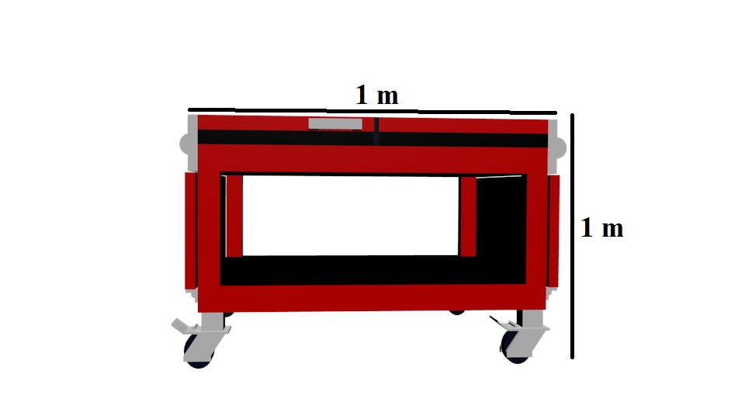

Gambar 1 Design rancangan saat ditutup
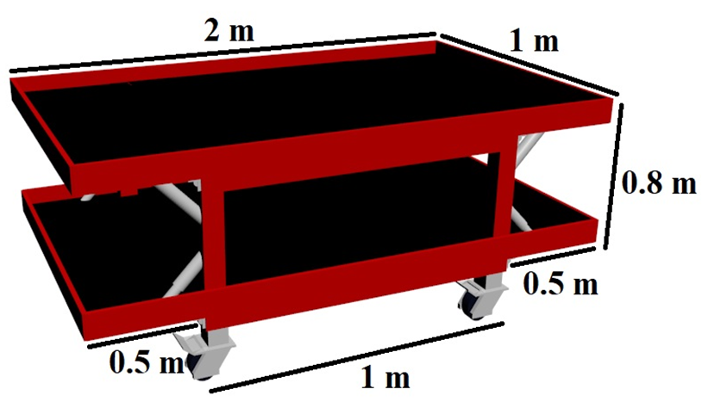
Gambar 2 Design rancangan saat dibuka

HASIL DAN PEMBAHASAN
Perencanaan merupakan proses yang kita lakukan terhadap alat, mulai dari rancangan kerja rangkaian hingga hasil jadi yang akan difungsikan. Perencanaan dan pembuatan alat merupakan bagian terpenting dari seluruh pembuatan Penelitian ini. Pada prinsipnya perancangan dan sistematika yang baik akan memberikan kemudahan-kemudahan dalam proses pembuatan alat. Dengan teori dasar yang telah dijelaskan dalam bab II dan perencanaan pada bab III maka pada bab ini akan dijadikan acuan cara kerja rancangan tempat khusus untuk part engine Lycoming O-360, Hangar AMTO 147 D-010

Hasil Penelitian
Dalam proses pembuatan rancangan tempat khusus untuk part engine Lycoming O-360 sebelum pengerjaan hingga selesainya alat, terdapat design dan ukuran serta spesifikasi dari rancangan tersebut. dibawah ini adalah spesifikasinnya.
4.1.1 Spesifikasi Rancangan
Tabel 4.1 Spesifikasi Tempat Khusus Untuk Part Engine Lycoming O-360
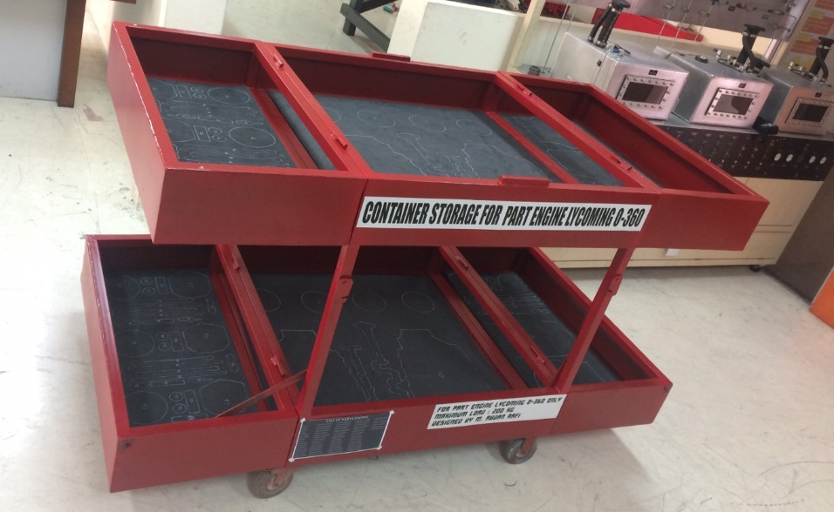
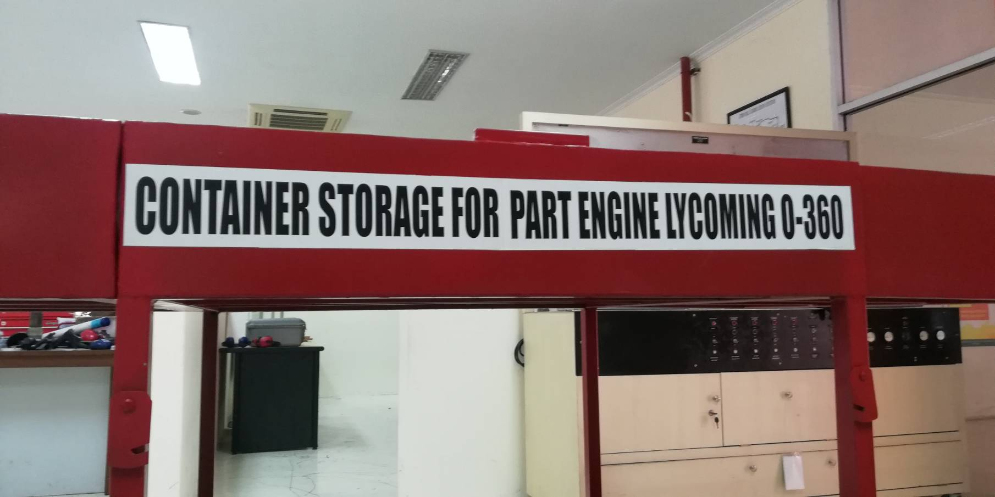
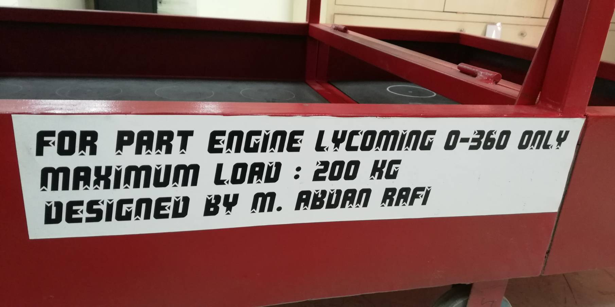
- Dapat digunakan sebagai penyimpanan part engine Lycoming O-360 dilengkapi dengan layout tata letak penempatan part engine
- Dapat bergerak secara mudah dengan empat roda
- Terdapat pengunci atau Lock yang dapat digunakan untuk menahan rancangan agar tidak bergerak
- Berat rancangan 110 kg
- Beban kapasitas 200 kg
Ukuran Roda (125x27) mm

4.1.2 Dimensi Rancangan
Dimensi dari rancangan adalah ukuran dari rancangan tempat khusus untuk part engine Lycoming O-360 sendiri, sehingga dapat berdiri dan mampu menahan beban dari part engine Lycoming O-360 yang akan diletakkan diatasnya ditunjukkan pada tabel 4.1 berikut.
No. | Bagian | Ukuran (cm)
1 | Luas penampang saat dibuka | 200x100
2 | Luas penampang saat dilipat | 100x100
3 | Panjang saat dibuka | 200
4 | Panjang saat dilipat | 100
5 | Lebar saat dibuka dan dilipat | 100
6 | Tinggi pinggiran penampang | 20
7 | Tinggi total rancangan saat dibuka | 115
8 | Tinggi total rancangan saat dilipat | 135
9 | Tebal penampang | 0,5
10 | Tebal rangka | 3,5

4.1.3 Spesifikasi Roda
Roda karet rubber sangat cocok digunakan untuk roda trolley, karena dalam penggunaannya tidak mudah berbekas pada lantai dan memiliki elastisitas yang baik pada permukaan keras serta cocok sekali untuk kondisi yang membutuhkan bantalan kestablian yang baik sekali untuk di dalam maupun luar ruangan
4.1.4 Layout Part Engine
Untuk mencegah hilangnya komponen part engine maka disusun layout penataan dan peletakan part engine. Sehingga kita dapat dengan mudah mengetahui bila ada part engine yang belum lengkap atau hilang. Berikut gambar susunan layout untuk penataan part engine seperti terlihat pada gambar 3 dan gambar 4 berikut
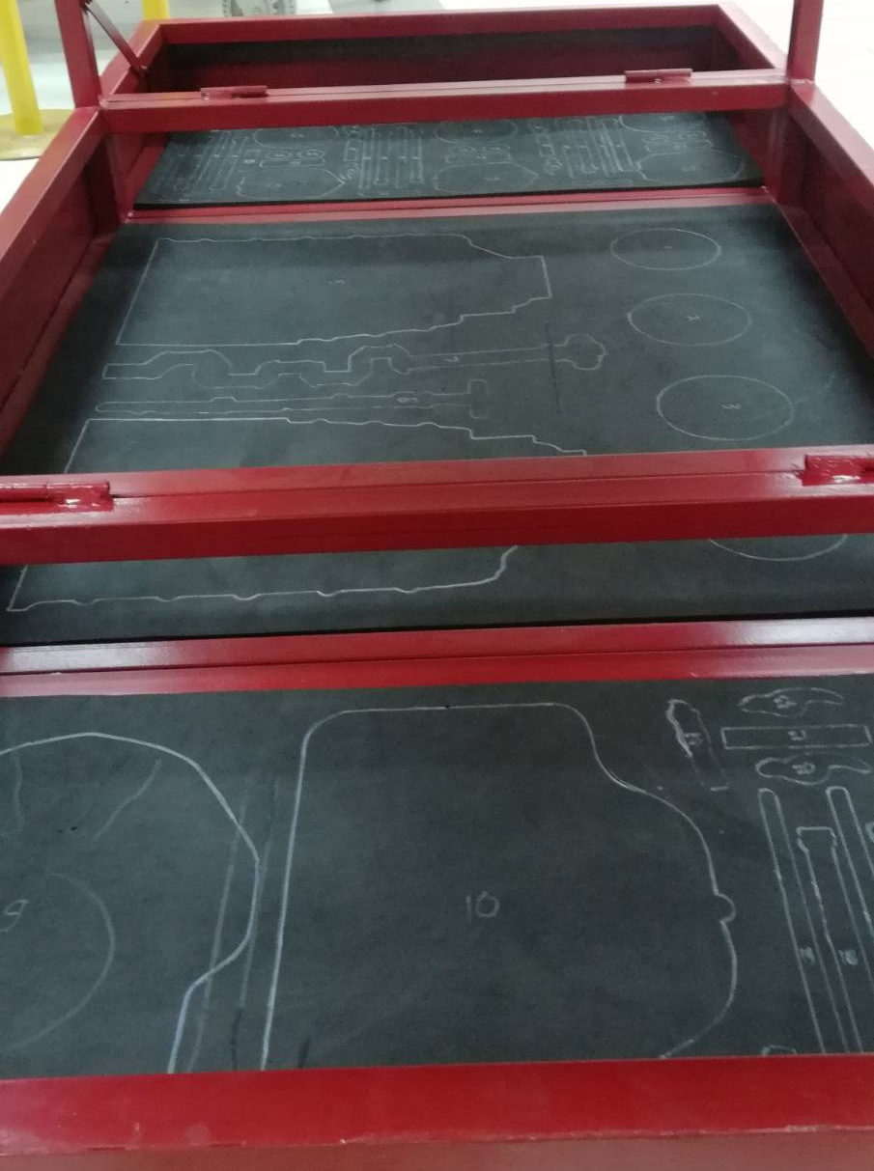
Gambar 4. Layout Part Engine 1
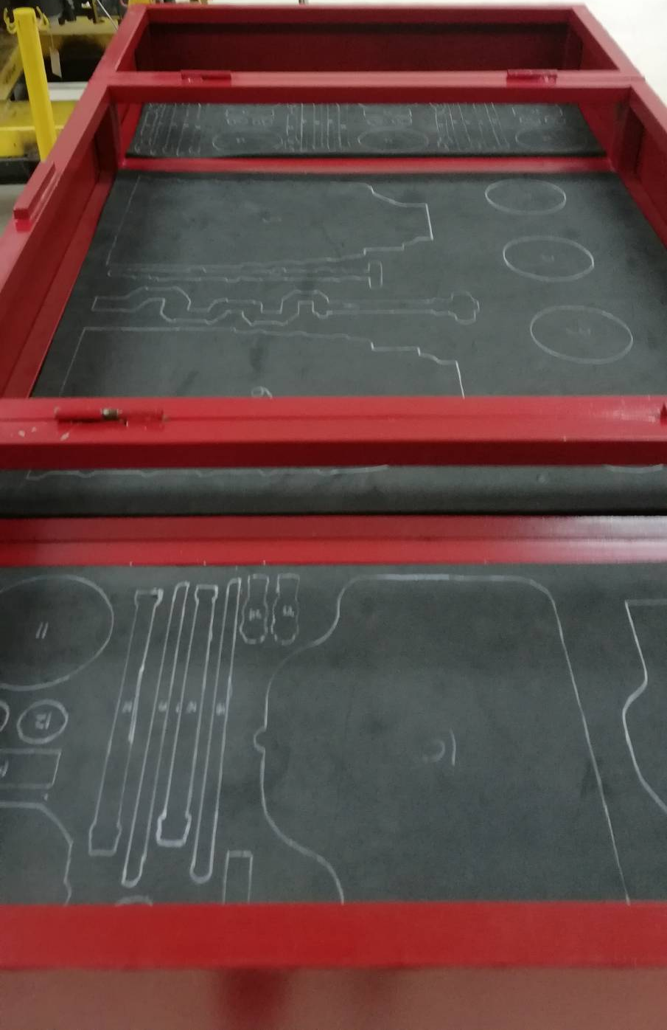
Gambar 5 Layout Part Engine 2
PENUTUP
Kesimpulan
Dari keseluruhan pengujian dan pengukuran terhadap rancangan yaitu dapat diambil kesimpulan sebagai berikut :
- Kemampuan alat ini dapat membantu untuk penyimpanan part engine yang dilepas saat praktek Overhaul Engine Lycoming O-360.
- Design rancangan memungkinkan untuk dipindah-pindah dengan cara mendorongnya, karena rancangan dibuat dilengkapi dengan roda.
- Peletakan atau penyimpanan part Engine Lycoming O-360 yang dilepas saat praktek akan lebih memadai dan lebih safety karena telah diperhitungkan untuk ukuran dan bahan yang digunakan dalam pembuatan rancangan.
Saran
Penulis menyadari bahwa rancangan tempat khusus untuk part engine Lycoming O-360, di ruang engine shop masih belum sempurna. Oleh karena itu, untuk masa yang akan datang perlu diadakan pengembangan. Beberapa saran yang dapat penulis sampaikan demi kesempurnaan alat antara lain :
- Rancangan ini dapat dikembangkan dengan menambahkan sistem hidrolik untuk desain buka tutup.
- Dapat diterapkan pula konsep rancangan ini untuk penyimpanan part Engine P T-6A yang dilepas saat praktek overhaul dengan desain yang berbeda.

DAFTAR PUSTAKA
- Abidin. 2013. “Rancang Bangun Rak Buku Secara Ergonomis”. Penelitian. Teknik Industri, Fakultas Teknik Universitas Wijaya Putra Surabaya.
- Denny. 2018. “Rancangan Tempat Dudukan Atau Cover Tools Pada Toolbox di Engine Shop Hangar AMTO 147 D-010”. Penelitian. Teknik Pesawat Udara, Politeknik Penerbangan Surabaya.
- Nevada J. M. Nanulaitta, Eka. 2012. Analisa Sifat Kekerasan Baja St-42 Dengan Pengaruh Besarnya 987 Butiran Media Katalisator ( Tulang sapi (CaCO3)) Melalui Proses Pengarbonan Padat (Pack Carburising). Jurnal Teknologi, Volume 9 Nomor 1, 2012; 985 – 994
- https://id.wikibooks.org/wiki/Rumus-Rumus_Fisika_Lengkap/Gaya_dan_tekanan. Diakses tanggal 4 Januari pukul 22.26 WIB
- https://en.wikipedia.org/wiki/Lycoming_O-360. Diakses tanggal 6 Januari 2019 pukul 11.30 WIB
- http://tokosponeva.com Diakses tanggal 5 Januari 2019 pukul 09.35 WIB

